Памятка по работе с Сопроводительным листом и обратным талоном к нему 114/у
- Настройка для работы с вкладкой «Сопроводительные листы».
Для отображения сопроводительных листов, поступающих от СМП в приемное отделение необходимо в АРМ «Администратора» в п. «Настройки комплекса» установить значение ключа 779=1.
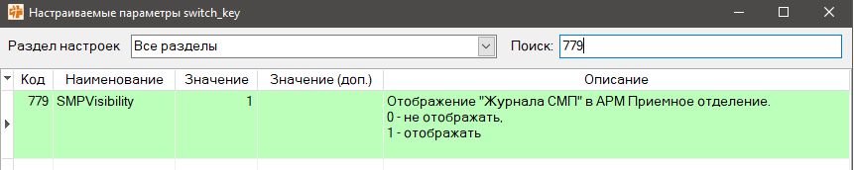
- Работа с сопроводительными листами и обратным талоном от СМП.
Порядок действий для работы со сопроводительным листом:
- Запустить модуль «АРМ Приемное отделение».
- На главной форме в области «Журнал» отметить «Сопр.листов» - чтоб отобразился список сопроводительных листов.
- Указать период и нажать кнопку «Поиск».
На форме отобразится список сопр.листов от СМП за указанный период.
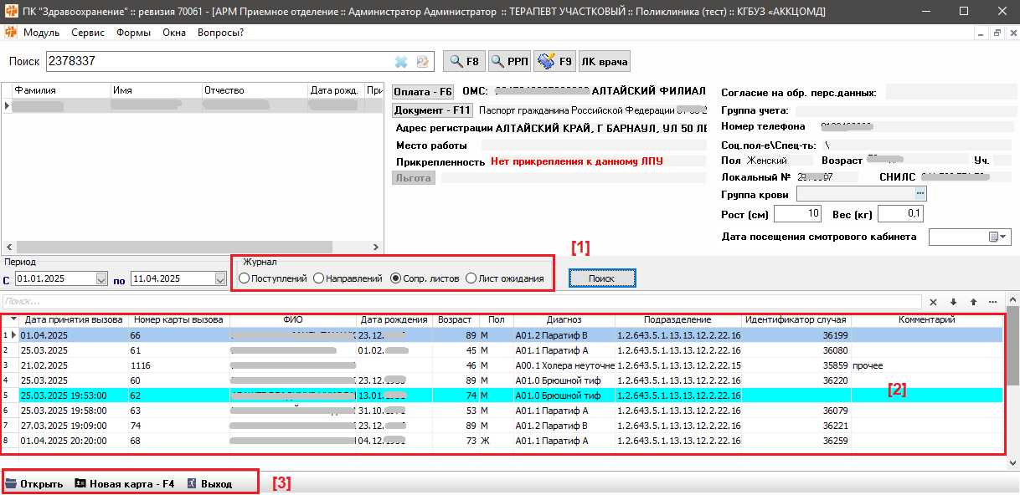
1 – Переключатель на Журнал Сопроводительных листов
2 – Список Сопроводительных листов от СМП
3 – Панель управления
- Ярко голубым цветом подсвечены записи, по которым еще не создана карта.
*Обязательно, случай и сопроводительный лист должны быть связаны, чтоб после закрытия случая, можно было отправить Обратный талон к сопроводительному листу в СМП.
- Выбрать запись из таблицы подсвеченную голубым цветом и двойным кликом левой кнопки мыши открыть форму с детализацией сопроводительного листа.
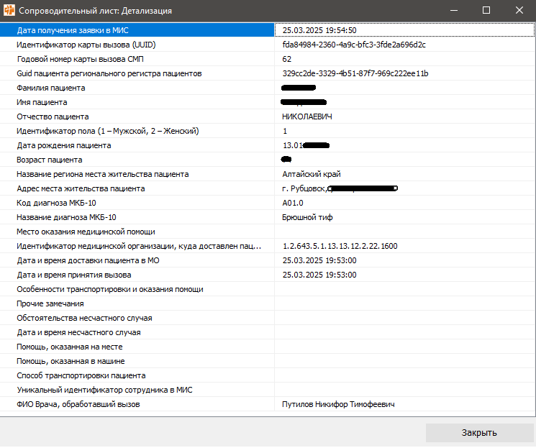
- При прибытии пациента в приемное отделение найти в списке сопров.лист от СМП, сверить паспортные данные (при необходимости дополнить или измените) на форме «Паспорт пациента» (кнопка F9)
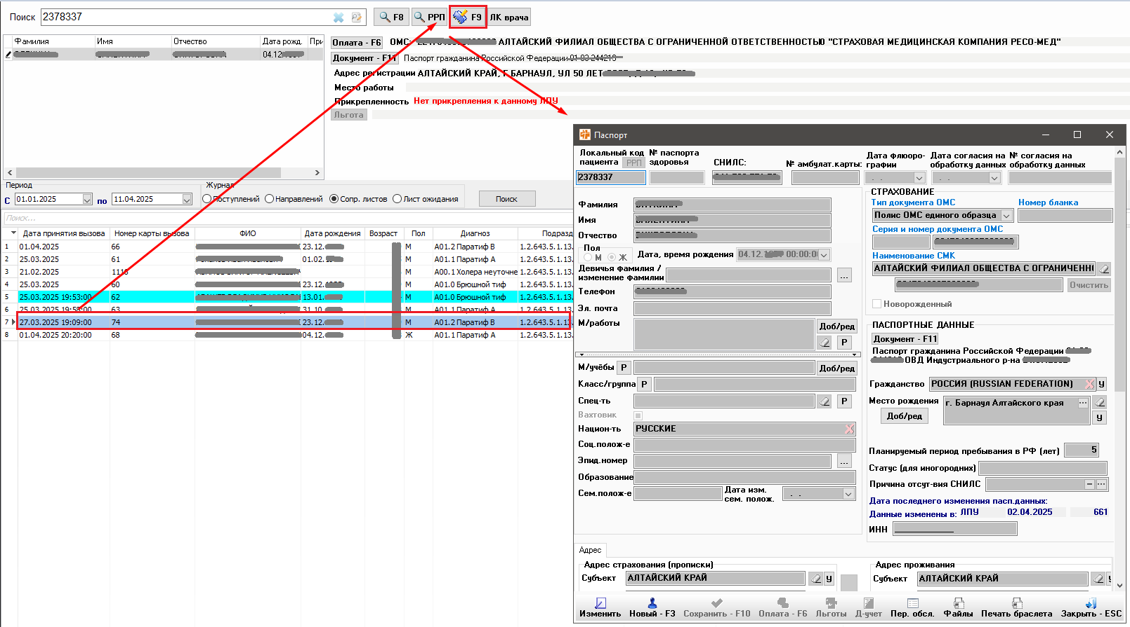
- Сверив паспортные данные, нужно создать карту на пациента (нажать кнопку ) на вкладке «Журнал Сопр.листов», чтоб случай и сопроводительный лист были связаны между собой. Если создать случай через вкладку «Журнал Поступлений» - то связи не будет, в ЭМК автоматически не будет создан документ «Сопроводительный лист и обратный талон к нему 114/у» и обратный талон не отправится в СМП.
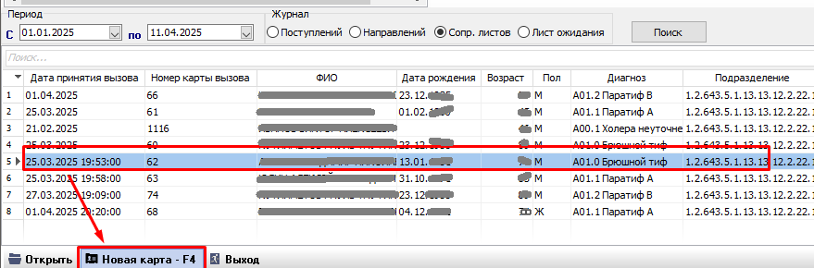
- После сохранения карты во вкладке ЭМК будет добавлен автоматически документ «Сопроводительный лист и талон к нему114/у». Данный документ заполняется на основе данных, полученных от СМП.
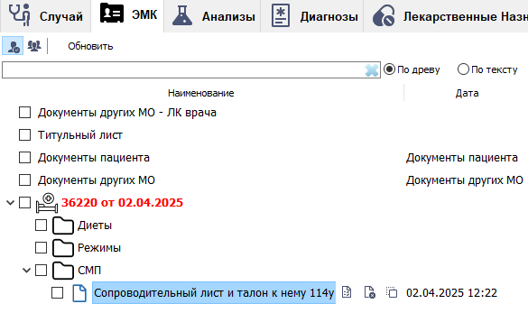
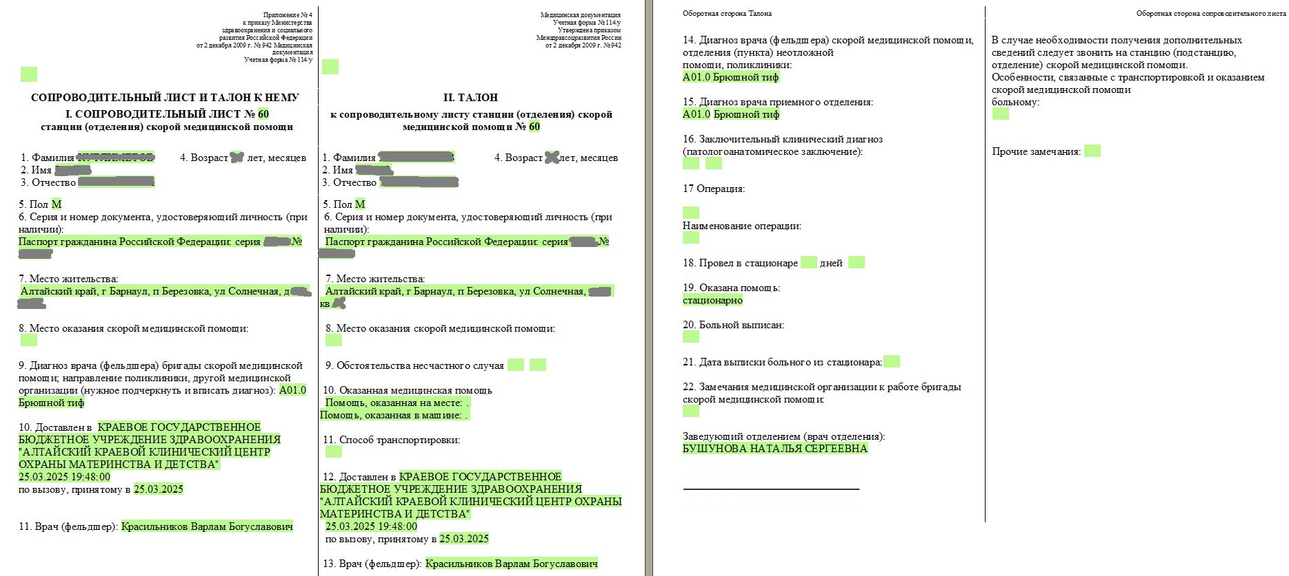
7.1 Если в приемном отделении была предоставлена амбулаторная помощь (Отказ от госпитализации) – нужно зайти во вкладку «ЭМК», открыть документ «Сопроводительный лист и талон к нему114у» заполнить необходимые поля в талоне и подписать документ ЭЦП.
7.2 Если пациент госпитализируется, то при выписке нужно зайти во вкладку «ЭМК», открыть документ «Сопроводительный лист и талон к нему114у», заполнить необходимые поля в талоне и подписать документ ЭЦП.
*Документ нужно открывать после закрытия случая, чтоб все поля заполнились в документе автоматически. Если документ открыть до закрытия случая, то заполнить поля нужно будет самостоятельно.
Подписанные ЭЦП документы будут отправлены в СМП.

